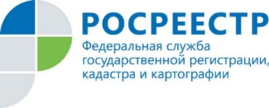
Управление Росреестра консультирует –
как получить документы не востребованные после сделки

Несколько лет назад продавал квартиру, но так и не получил документы после проведения сделки, а теперь они мне понадобились. Как я могу получить эти документы?

На основании действующего законодательства документы по результатам предоставления государственной услуги выдаются заявителю по месту подачи документов. Своевременно невостребованные заявителем документы также можно получить в офисе приема-выдачи документов той организации, где они были сданы.
Наименование организации, осуществившей прием документов, указано в расписке (описи) в получении документов, которая была выдана при их приеме.
Для получения сведений о порядке получения своевременно невостребованных Управление рекомендует заявителям обращаться именно в тот офис приема - выдачи документов, в котором были сданы документы.

